Руководство по настройке и использованию

Первым делом нужно создать пользователя API для обмена данными. Для этого заходим в Ваш OneBox и создаем простого пользователя (имя можете дать любое). Также Вы можете использовать любого сотрудника.
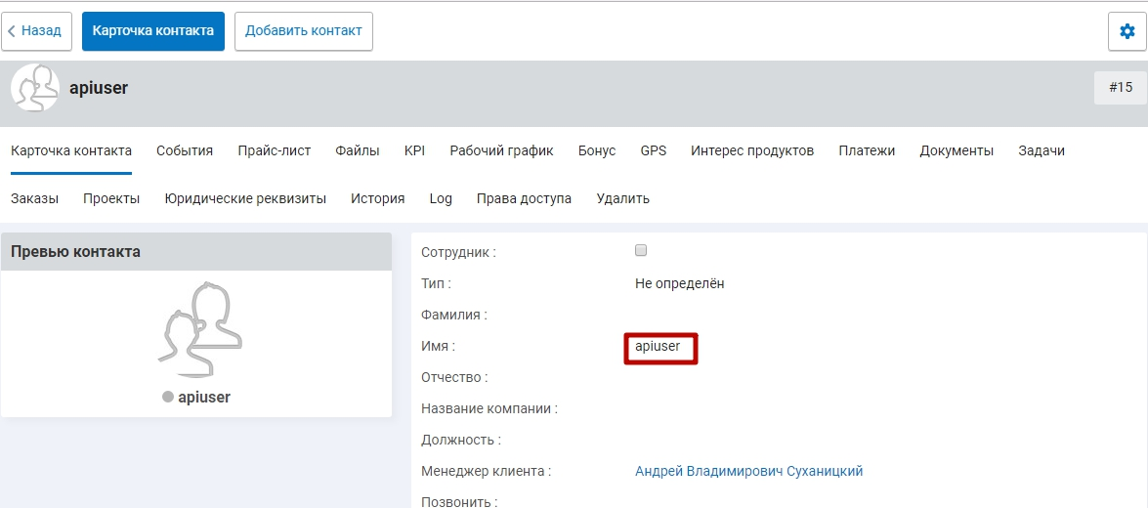
Переходим в права доступа и прописываем пользователю 3 составляющие (ОБЯЗАТЕЛЬНО!!!): логин, пароль и уровень доступа «Администратор» (с другим уровнем доступа интеграция работать не будет)
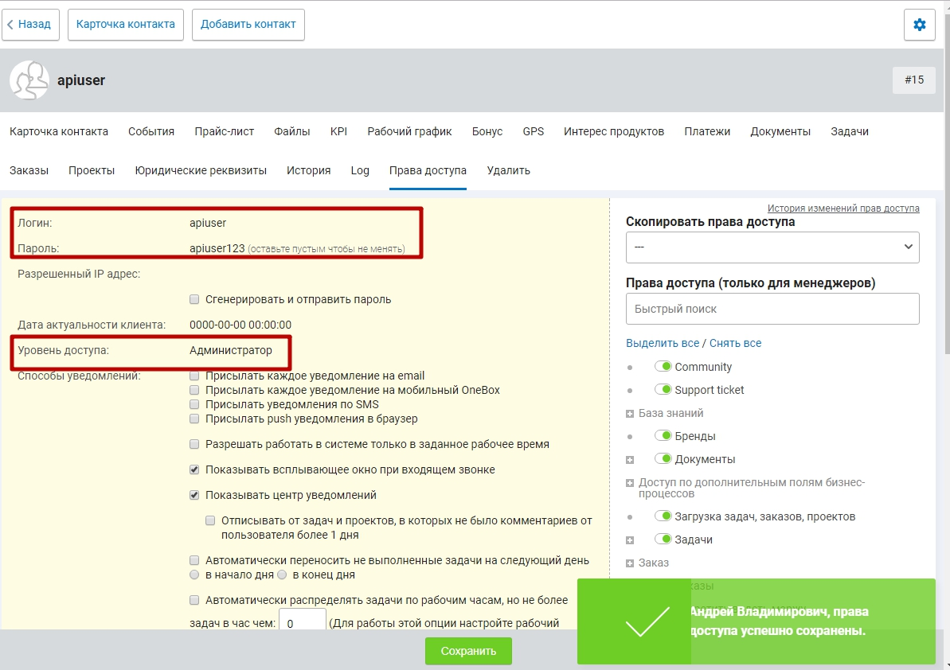
После этого переходим к настройке самого модуля. Все объекты для настройки и выполнения обмена находятся в меню 1cprofi.com.
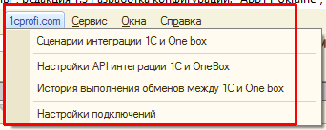

- Настройка подключения для выполнения запросов.

Открываем справочник «Настройка подключений» и добавляем настройку (нажимаем на большой зеленый плюсик):
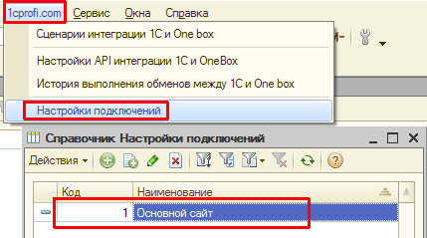

Создаем или открываем элемент настройки на редактирование и заполняем все поля.
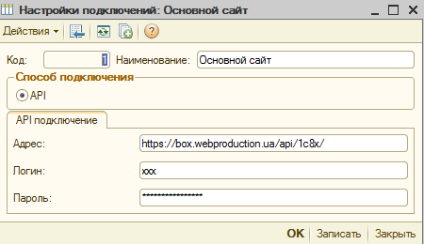
- Наименование – пишем любое.
- Адрес - должен быть в виде: https://адрес бокса /api/1c8x/
В нашем случае – это https://box.webproduction.ua/ api/1c8x/
Также стоит учесть наличие SSL-сертификата, в зависимости от наличия/отсутствия будет https или http соответственно. Если указать неправильно интеграция работать не будет.
- Логин и пароль - указываем от созданного ранее пользователя для API:
В моем случае это:
Логин: apiuser
Пароль: apiuser123
Сохраняем и закрываем.

- Настройка сценариев обмена.
Все сценарии настраиваются подобно. Рассмотрим на примере Выгрузка товаров из 1С на сайт.
Открываем список настроек обмена:
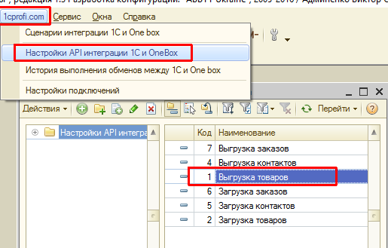

Изначально у Вас будет пустой список обменов в правой колонке. Снова жмем на большой зеленый плюс, после чего откроется окно, в котором нужно выбрать какой вариант обмена Вы хотите создать:
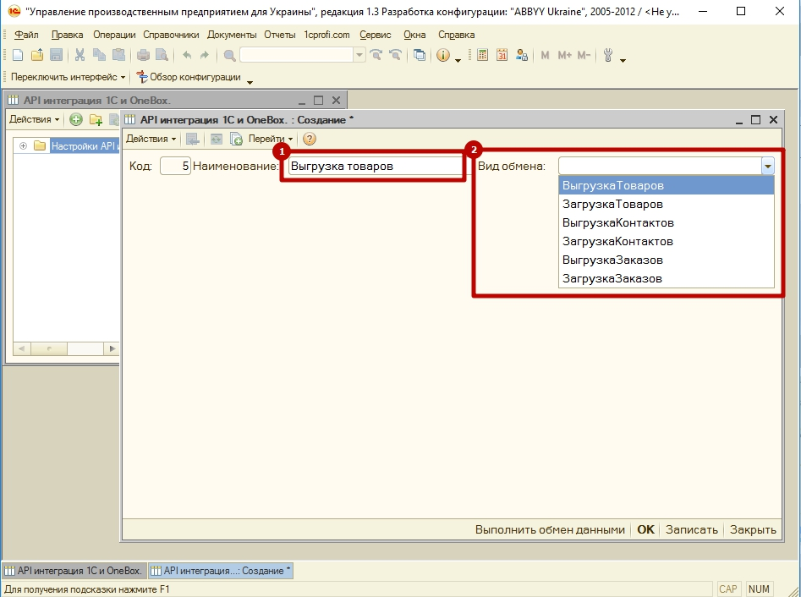

Затем будет предложено загрузить теги с сайта, жмем «Да»:
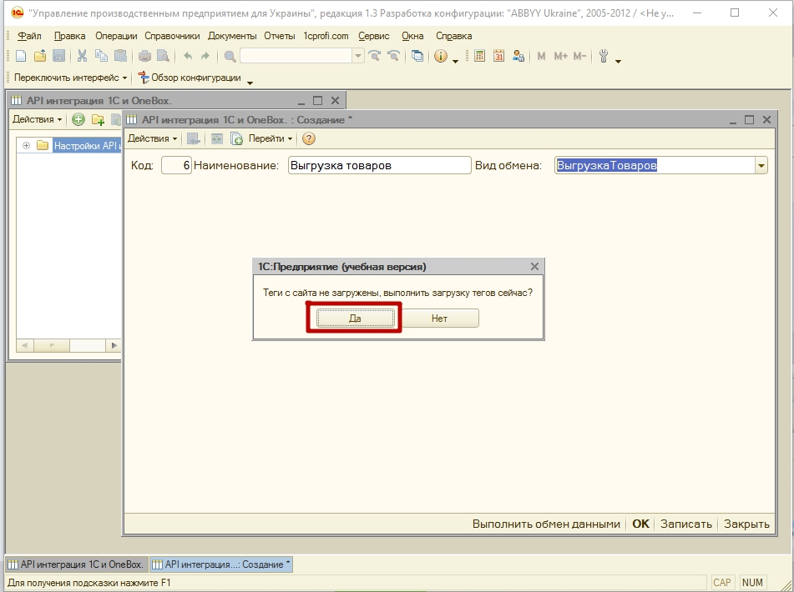
Создаем новый или открываем на редактирование существующую настройку:
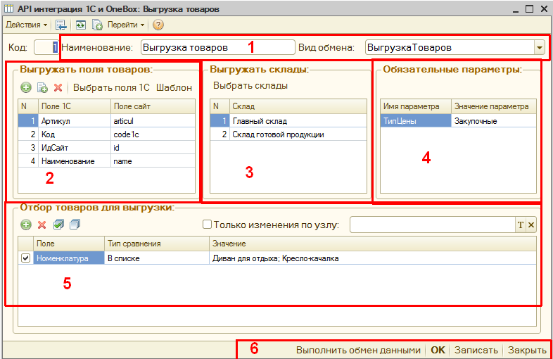

Блок 1. Выбираем вид обмена «ВыгрузкаТоваров» и наименование настройки.
Блок 2.Связываем поля 1С и теги с файла обмена с сайтом.
- Базовая связка всех полей заполняется с помощью кнопки «Шаблон». С нее нужно начинать заполнение данной таблицы. Дальше вносить корректировки только при необходимости.
- Поле 1С содержит доступные для обмена поля карточки товара в 1С, а также системные поля такие как ИДСайт.
- Поле сайт содержит имя тегов которые будут в сформированном файле обмена. При активном подключении список тегов считывается из файла обмена с сайтом. Также может быть внесен вручную.
- Кнопка «Выбрать поля 1С» позволяет быстро выбрать необходимые поля 1С в удобной форме. Нужно отметить галочкой те поля, которые нужно передавать.
Блок 3. Выгружать Склады. Содержит список складов по которым будут формироваться остатки при обмене. Для выбора используется кнопка «Выбрать склады»
Блок 4. Обязательные параметры. Это параметры которые необходимо обязательно заполнить для корректной выборки данных из 1С. Список параметров формируется автоматически, внести необходимо только значения.
Блок 5. Отбор товаров для выгрузки. В качестве отбора можно устанавливать группы товаров или товары а также любые поля карточки товара. Отбор может быть пустой, при этом выгружаются все товары из 1С. При включении галочки только изменения по узлу, необходимо выбрать узел обмена в котором 1С будет фиксировать изменения товаров.
Блок 6. Панель кнопок. Выполнить обмен данными – выполняет обмен согласно настроек. Перед обменом требуется выбор настройки подключения к сайту.

При настройке загрузи данных с сайта в 1С внешний вид немного отличается.
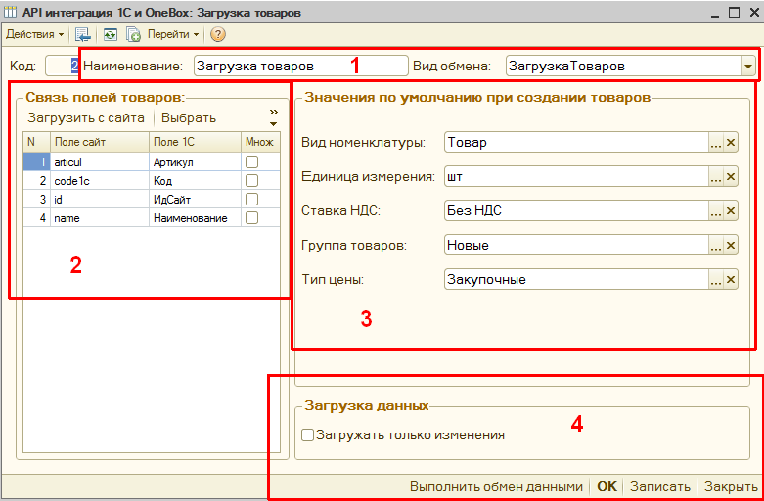
Блок 1. Выбираем вид обмена «ЗагрузкаТоваров».
Блок 2. Связь полей товара. Начинается с загрузки шаблона, потом редактирование только по необходимости. Кнопка Выбрать позволяет массово выбрать теги файла, кнопка Загрузить с сайта загружает список тегов для выбора с файла обмена.
Блок 3. Значения по умолчанию при создании товаров. Эти поля должны быть обязательно заполнены для корректного создания товаров в базе 1С при загрузке.
Блок 4. Загрузка данных. Галочка «Загружать только изменения» позволяет выполнять запрос только на измененные товары.

- Настройка автообмена и рассписания выполнения.
Для настройки автоматического выполнения настроек или группового выполнения сразу нескольких настроек используются «Сценарии обмена»
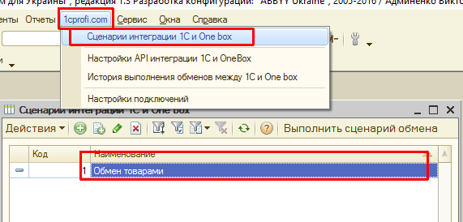

Создаем новый сценарий или редактируем существующий
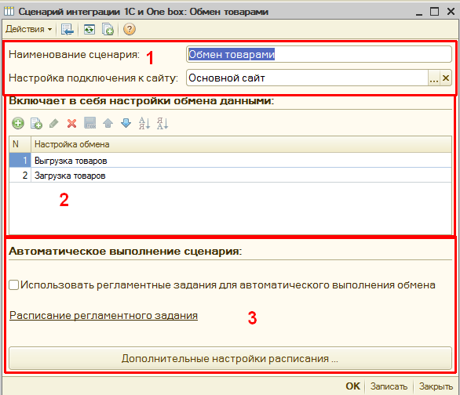
Блок 1. Называем сценарий и выбираем настройку подключения.
Блок 2. Выбираем настройки которые будут выполняться сценарием в нужном порядке.
Блок 3. Автоматическое выполнение сценария и расписание выполнения. Для автоматического выполнения сценария необходимо установить галочку «Использовать регламентные задания для автоматического выполнения обмена». После этого откроется окно для ввода расписания.
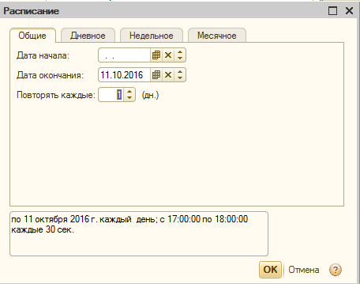

- История выполнения настроек.
В списке настроек есть кнопка перейти в которой отображается история выполнения обменов – какой текст отправлен и какой получен.

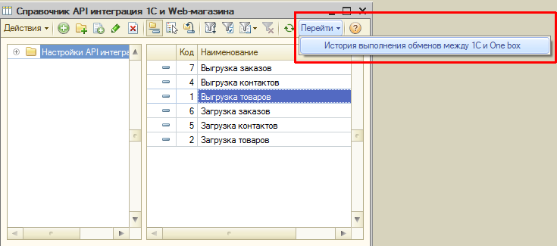
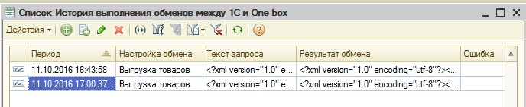

- Как проверить работает ли интеграция?
В результате успешного обмена статус обмена будет «success»
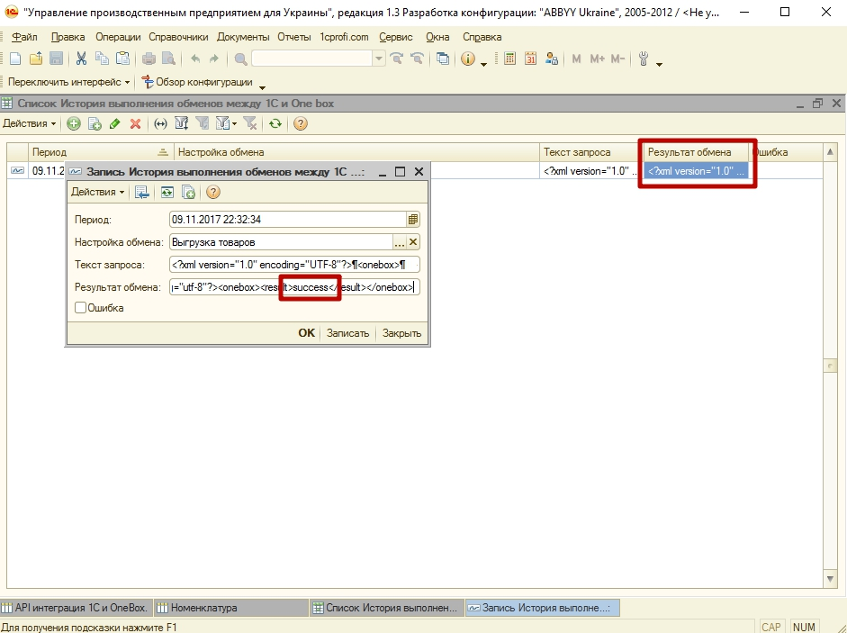

В некоторых случаях в истории обмела может бать пусто, поэтому делаем следующее: заходим в свой OneBox, в глобальном поиске пишем «Логг» и открываем отчет логгирования системы:
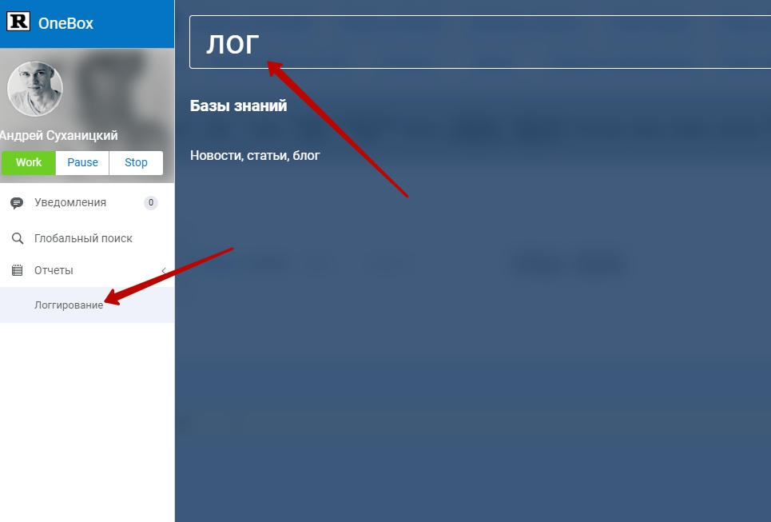
Не зависимо от типа обмена данными система покажет логирование с 1с. В случае с модулем нас интересуют два типа логов, это «set-…» (соответствует варианту обмена Выгрузка Товаров в модуле) и «get-…» (соответствует варианту обмена Загрузка Товаров в модуле), например, set-product – значит, что в OneBox были загружены товары.
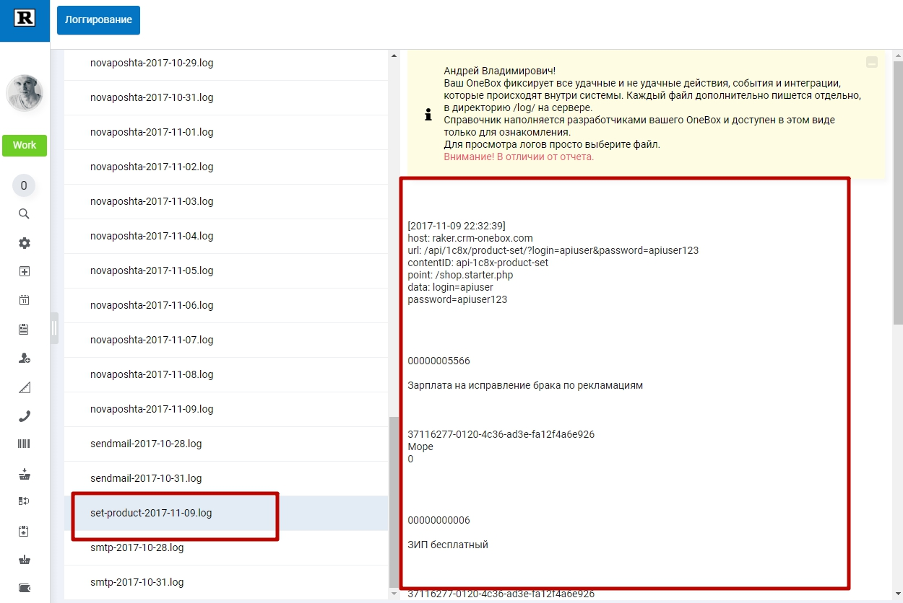

Сами товары Вы можете увидеть в списке продуктов
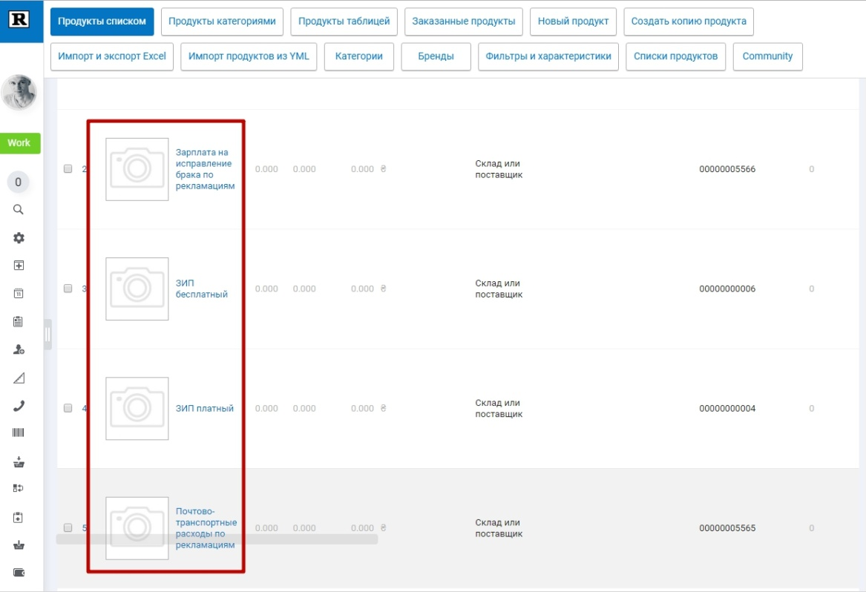
Аналогично get-product – значит, что с OneBox были выгружены товары в 1с
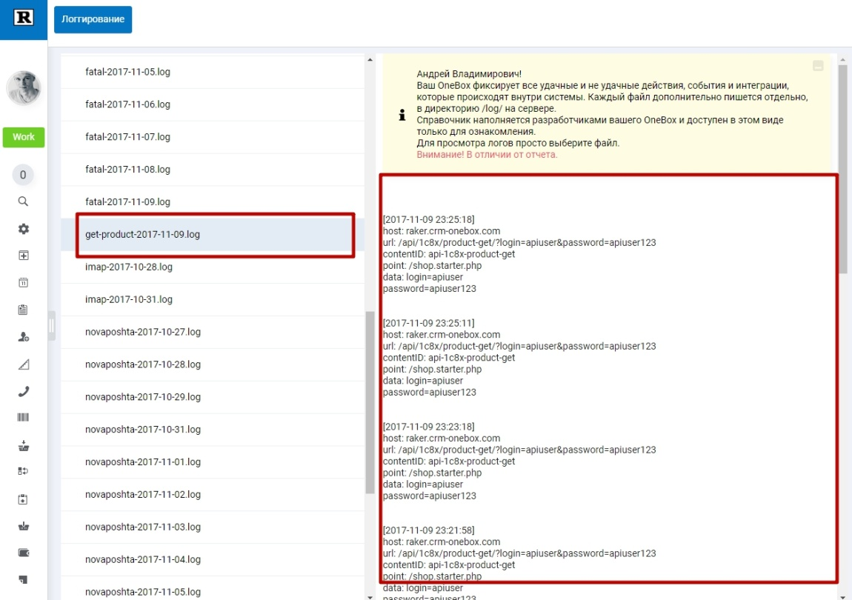

- Возможные ошибки и что они значат:

- - Самая распостраненная ошибка в настройке модуля, это не верно указанный адрес в настройках модуля. Он должен быть https://адрес бокса /api/1c8x/ а зачастую указывают именно адрес https://box.webproduction.ua/ api/1c8x/ что значит – Вы пытаетесь интегрироваться с нашим OneBox, а не со своим. В таком случае история обмена не покажет никакого результата и логов в системе не будет. Может быть просто «error».
- Пользователь API использует лицензию. Поэтому, если Вы купили 1 лицензию и сейчас используете её, то другой пользователь, в том числе API-пользователь не сможет подключиться и обмен данными не произойдет. Как вариант, Вы можете использовать свои учетные данные, но в момент выполнения обмена Вы должны быть оффлайн.
- Ошибка 500 – как правило это проблема с конфигурацией сервера. Для этого обратитесь в техническую поддержку, мы это исправим.
- Ошибка разбора xml – тут дело может быть в наличии не желательных символов в файле передачи данных, например символ «&» для OneBox является разделительным, и когда по средине файла есть такой символ, то загрузится только половина информации. Эта проблема может быть только в случае выгрузки данных из 1с и решается на стороне 1с.
- В файле xml у Вас кракозябры – это проблема с несоответствием кодировки, когда в OneBox одна кодировка, а в 1с другая. В OneBox кодировка по-умолчанию «UTF-8».

